Добычина Ольга Борисовна, г. Кыштым, Челябинская область, МОУНОШ №2
Бобров Григорий Семенович
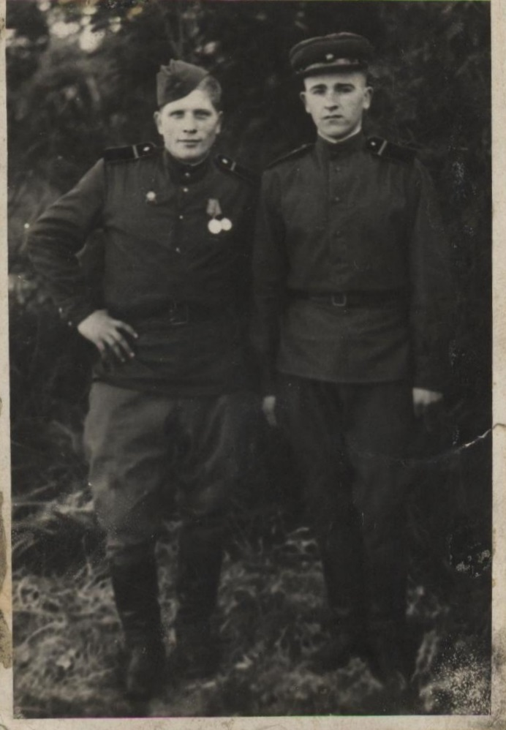
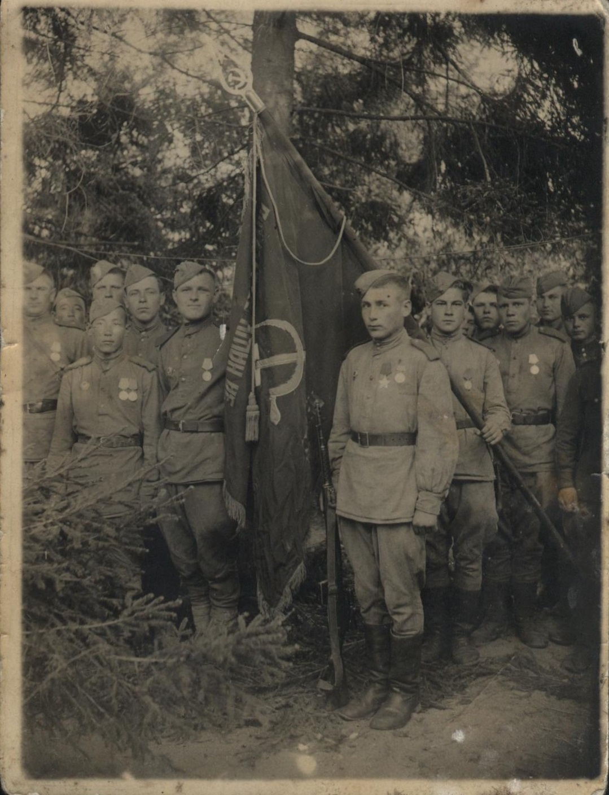
Бобров Г.С. слева
Мой дед, Бобров Григорий Семенович, родился 23.01.22 в селе Столбище Татарской АССР. Он рано лишился матери, и его вместе с младшим братом воспитывала бабушка. В семье он стал единственным «мужичком», поэтому много работал на конюшне, пас скот.
В 1940 году его призвали в Армию на срочную службу.
Начало войны он вспоминал тяжело и больно: «Кругом взрывы, огонь, казалось, земля разрывается на клочки. А о людях и говорить нечего, им нужен только миг, чтобы где-то укрыться, но не всем это удавалось...»
Так как дед уже был солдатом, то и обучаться военному делу было легче. Он был дважды ранен, контужен, но это только закалило и обозлило. Он прошел всю войну и закончил ее в Кенигсберге (Калининград) в звании ефрейтора. Награжден в 1943 году медалью «За боевые заслуги», в 1944году медалью «За Отвагу», в 1945 году орденом «Красная Звезда»
Но для него служба не закончилась, она стала сверхсрочной. Взвод, где дед был командиром, направили на Урал (поселок Татыш Челябинской области) для строительства стратегического объекта. Там он и познакомился с моей бабушкой.


